RELATÓRIO DO TRABALHO

PRÁTICO CONHECIMENTO E

RACIOCINIO

**ALUNO N.º 2019110035**

Nuno Santos

**ALUNO N.º 2020136741**

Rafael Gil

**ENTIDADE**

Instituto Superior de Engenharia de Coimbra

**Curso**

Licenciatura em Engenharia Informática

C O I M B R A – J U N H O – 2 0 2 2

**ÍNDICE**

1 - INTRODUÇÃO 4

2 – Decisões tomadas 4

2.1 – Pré processamento das imagens: 4

2.2 – Targets 4

2.4 – Dados guardados 5

3 - Treino e Estudo Estatístico 5

3.1 – Alínea A 5

3.2 – Alínea B 6

3.3 – Alínea C 8

3.3.1 - 1ªFase: 8

3.3.2 - 2ªFase: 8

3.3.3 - 3ªFase: 9

5 - Aplicação 9

6 – Conclusões 11

7 – Bibliografia 11

# 1 - INTRODUÇÃO __________________________________________

Este trabalho foi realizado no âmbito da Unidade Curricular de Conhecimento e Raciocínio, tem como objetivo o desenvolvimento e estudo estatístico de redes neuronais para identificação de imagens consoante 6 classes de figuras geométricas (círculo, papagaio, paralelepípedo, quadrado, trapézio e triângulo) com recurso a uma rede neuronal do tipo feed forward.

# 2 – Decisões tomadas __________________________________________

## 2.1 – Pré processamento das imagens:

Para questões de otimização da aplicação optamos por redimensionar as imagens para uma resolução de 25x25. Passamos ainda as imagens para binário e fomos preenchendo a matriz dos inputs à medida que liamos as pastas pedidas.

Desenvolvemos quatro funções de processamento, três das quais processam as imagens de cada pasta especifica (start, test e train) e a quarta função processa uma imagem individual, indicada através do caminho.

O processamento começa por redimensionar as imagens, transformando-as em 25x25 pixéis, e binarizando-as de maneira a termos cada uma das imagens representada por código binário.

No final, iremos ter uma matriz com os códigos binários de todas as imagens daquela pasta.

## 2.2 – Targets

Para os targets decidimos fazer uma matriz com vetores com os números 1,2,3,4,5,6 que servem para identificação da figura geométrica em que o 1 é o círculo e assim adiante.

## 2.4 – Dados guardados

Em vez de apenas guardarmos a matriz de confusão para os testes feitos, decidimos guardar as redes já treinadas na pasta “networks”.

# 

# 3 Treino e Estudo Estatístico _________________________________________

## 3.1 – Alínea A

Como se pode ver no Excel, ao testar várias arquiteturas com diferente número de neurónios e camadas escondidas chegámos à conclusão de que os mesmos parâmetros alteram consideravelmente os resultados havendo algumas redes com resultados insatisfatórios.

A melhor rede que obtivemos foi com duas camadas escondidas com 10 neurónios cada uma, com uma precisão total de 76,667% e uma precisão de teste de 31,667% para a pasta test.

## 3.2 – Alínea B

De maneira a conseguir melhores resultados na classificação dos caracteres fornecidos testámos várias funções de treino, ativação e segmentações de divisão.

De entre as funções de treino que testámos a que obtivemos melhores resultados foi a função traingdx, precisão global de 53.667% e uma precisão de teste de 36,667% para a pasta train.

De entre as funções de ativação que testámos a que obtivemos melhores resultados foi a função logsig, com uma precisão global de 95.3% e uma precisão de teste de 71.6% para a pasta train.

## 

No último teste que realizamos nesta alínea, alterámos as segmentações de divisão, obtendo o melhor resultado com os parâmetros de 90% para treino, 5% para validação e 5% para teste, com uma precisão total de 94,6% e precisão de teste 76,6%.

## 3.3 – Alínea C

## 3.3.1 - 1ªFase:

Sem treinar novamente a rede ao identificar as imagens da pasta “test”, a melhor rede neuronal da fase b) tem uma precisão de 36.667%.

Sem treinar novamente a rede ao identificar as imagens da pasta “train”, a melhor rede neuronal da fase b) tem uma precisão de 53.667%.

Sem treinar novamente a rede ao identificar as imagens da pasta “start”, a melhor rede neuronal da fase b) tem uma precisão de 23.333%.

## 3.3.2 - 2ªFase:

A melhor rede neuronal da fase b), treinada com a pasta “test”, tem uma precisão de 40% ao identificar as imagens da pasta “start”.

A melhor rede neuronal da fase b), treinada com a pasta “test”, tem uma precisão de 47.667% ao identificar as imagens da pasta “train”.

A melhor rede neuronal da fase b), treinada com a pasta “test”, tem uma precisão de 85.7% ao identificar as imagens da pasta test.

## 3.3.3 - 3ªFase:

A melhor rede neuronal da fase b), treinadas com todas as pastas, tem uma precisão de 100% ao identificar as imagens da pasta “start”.

A melhor rede neuronal da fase b), treinadas com todas as pastas, tem uma precisão de 98.333% ao identificar as imagens da pasta “test”.

A melhor rede neuronal da fase b), treinadas com todas as pastas, tem uma precisão de 98.667% ao identificar as imagens da pasta “train”.

# 5 Aplicação __________________________________________

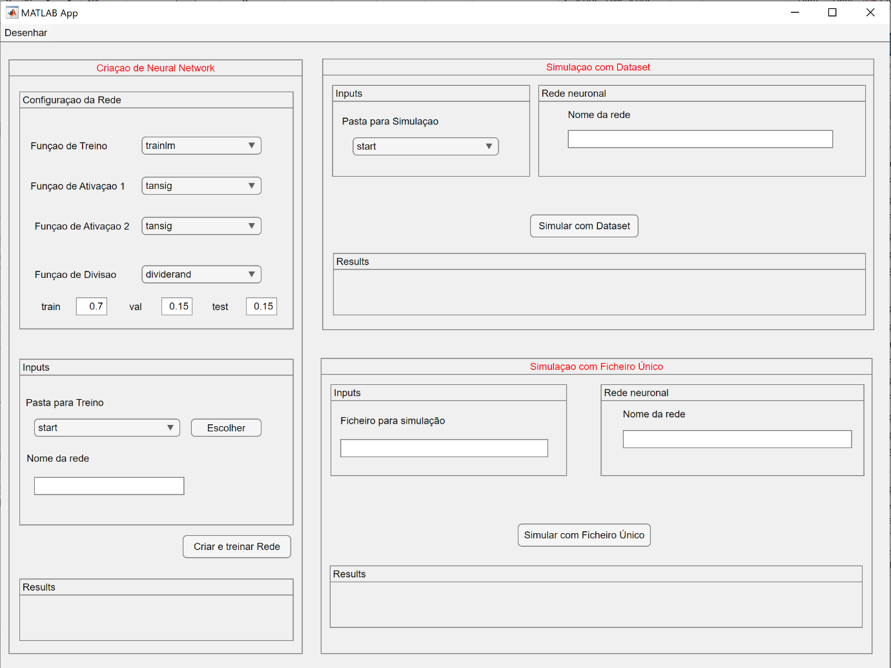Inicio:

No painel “Criação de Neural Network”, podemos escolher a função de treino e de ativação e ainda as segmentações de divisão desejados para criar e treinar a rede, à qual também é possível nomear. Após realizar o treino da rede, vai ser apresentada a precisão da rede.

No painel “Simulação com DataSet”, temos que escolher a pasta com que queremos testar a rede. Temos também que fornecer o caminho para a rede que desejamos testar. Será apresentado a percentagem de imagens que a rede conseguiu reconhecer.

No painel “Simulação com Ficheiro Único”, temos que fornecer o caminho para a imagem que queremos que a rede reconheça, e à semelhança do painel anterior, fornecer o caminho para a rede com que queremos identificar a imagem. Será depois, apresentada a classificação que a rede atribuiu à imagem que foi fornecida.

Existe um botão no topo da aplicação, que ao clicar vai abrir uma outra aplicação que permite desenhar.

Desenhar:

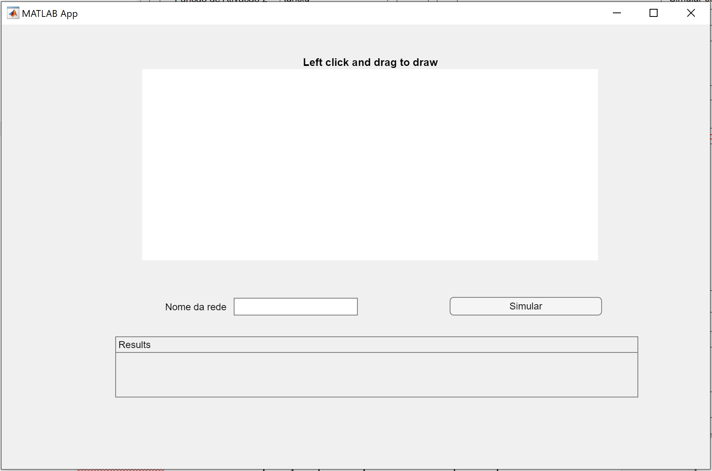

Nesta aplicação, temos que desenhar para fornecer uma imagem à rede para que ela a consiga classificar. Para tal, é preciso desenhar no UI axes fornecido e introduzir o nome da rede que se quer usar para identificar a imagem desenhada. No final, será apresentada a classificação que a rede atribui à imagem desenhada.

# 6 – Conclusões __________________________________________

Observámos que a parametrização das redes é crucial no seu desempenho, sendo esta parametrização dependente do problema em questão. De alta importância é também o tratamento prévio das imagens, que permite à rede focar-se nas características que são mais relevantes ao problema, neste caso, a forma das figuras.

Concluímos, então, este trabalho sobre redes neuronais, que consideramos ter sido um sucesso, tanto em termos de aprendizagem e aplicação de conceitos como em termos de desenvolvimento de redes neuronais com desempenhos aceitáveis.

# 7 – Bibliografia _________________________________________

Como fontes utilizamos principalmente a Wikipédia, o moodle e os documentos da teórica:

Moodle: [Curso: 60023545_Conhecimento e Raciocínio_LEI_2122 (isec.pt)](https://moodle.isec.pt/moodle/course/view.php?id=14256)

Ibm: <https://www.ibm.com/br-pt/cloud/learn/neural-networks>

Linkedin: [https://pt.linkedin.com/pulse/intelig%C3%AAncia-artificial-o-que- %C3%A9-machine-learning-e-crivelari-costa?trk=articles_directory](https://pt.linkedin.com/pulse/intelig%C3%AAncia-artificial-o-que-%20%20%20%20%20%20%20%20%C3%A9-machine-learning-e-crivelari-costa?trk=articles_directory)

Deep Learning: <https://www.deeplearningbook.com.br/o-perceptron-parte-1/>